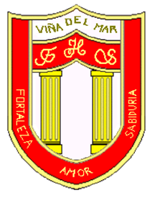

RBD: 1761-2
FRIENDLY HIGH SCHOOL
Fono: 322628669
fhs.direccion@gmail.com

COMUNICADO DESDE DIRECCIÓN

Estimado Colegas:

Junto con saludar cordialmente y esperando que se encuentren bien de salud junto a sus familias, me dirijo a ustedes con motivo desaludarlos y desearles un muy feliz Día del Profesor.

Este día del Profesor por primera vez en nuestra historia no estaremos en contacto con nuestros alumnos, padres, apoderados y compañeros de trabajo.

Pero estoy seguro que Nuestra comunidad educativa buscara la forma de agradecer, destacar o felicitar a todos ustedes por el increíble trabajo profesional realizado con grandes sacrificios durante este año.

Personalmente estoy muy orgulloso de trabajar junto a ustedes, valoro en gran medida su esfuerzo en el proceso educativo de nuestros alumnos y los sacrificios personales que han realizado en su hogar y con sus seres queridos en estos tiempos de pandemia.

Les deseo un hermoso día del Profesor y estoy seguro que pronto estaremos en una comida, la sala de profesores, en la sala de clases con nuestros alumnos, celebrando un cumpleaños y desarrollando nuestra profesión en normalidad.

“Fuerza Profesores de chile”

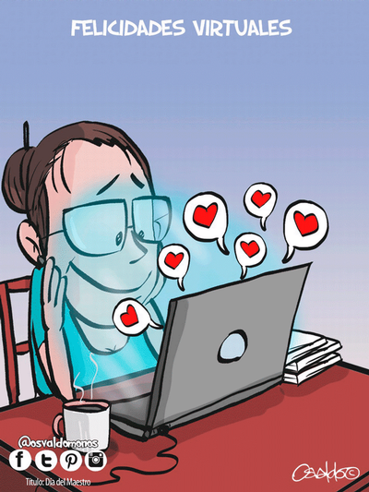

Deseándoles unas hermoso Día

Se despide atentamente

Guillermo Angel Alvarez León
Director
Friendly High School

En Viña del Mar, a 16 de Octubre de 2020

